# Bài 2: Lực từ tác dụng lên đoạn dây dẫn mang dòng điện. Cảm ứng từ

**Giải Vật lí 12 Bài 2: Lực từ tác dụng lên đoạn dây dẫn mang dòng điện. Cảm ứng từ**  
**Mở đầu trang 58 Vật Lí 12**: Ta đã biết, đại lượng đặc trưng cho tác dụng lực của điện trường là cường độ điện trường. Đại lượng nào đặc trưng cho tác dụng lực của từ trường?  
**Lời giải:**  
Lực từ đặc trưng cho tác dụng lực của từ trường.  
**I. Lực từ tác dụng lên đoạn dây dẫn mang dòng điện**  
**Câu hỏi 1 trang 58 Vật Lí 12**: Mô tả chiều của lực điện tác dụng lên điện tích ở trong điện trường.  
**Lời giải:**  
Chiều của lực điện tác dụng lên điện tích trong từ trường:  
Nếu q > 0 thì lực điện cùng chiều với điện trường →F↑⏐⏐↑⏐⏐→EF→↑↑E→  
Nếu q < 0 thì lực điện ngược chiều với điện trường →F↑⏐⏐⏐⏐↓→EF→↑↓E→  
**Câu hỏi 2 trang 58 Vật Lí 12**: Làm thế nào để xác định hướng của lực từ do từ trường tác dụng lên một đoạn dòng điện?  
**Lời giải:**  
*Dụng cụ*  
- Khung dây dẫn (1).  
- Nam châm (2)  
- Lò xo (3).  
- Giá treo (4).  
- Dây dẫn được nối đến nguồn điện (5).  
*Tiến hành*  
- Lắp đặt các dụng cụ như hình vẽ.  
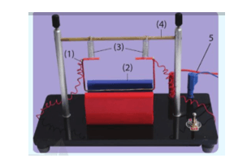  
- Treo khung dây để mặt phẳng khung dây vuông góc với đường sức từ của nam châm; cạnh AB của khung nằm ngang trong vùng từ trường đều ở khoảng không gian giữa hai cực của nam châm.  
- Cho dòng điện có cường độ I chạy qua khung dây với chiều từ A đến B và quan sát hiện tượng xảy ra với khung dây.  
- Đổi chiều cường độ dòng điện I chạy qua khung dây và quan sát hiện tượng xảy ra với khung dây.  
*Kết quả*  
- Khi có dòng điện chạy qua khung dây theo chiều từ A đến B, khung dây bị kéo thẳng đứng xuống dưới. Điều này cho thấy, lực từ tác dụng lên AB có phương thẳng đứng, vuông góc với cả đoạn dòng điện AB và đường sức từ.  
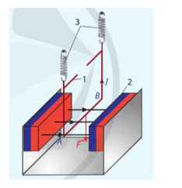  
**Câu hỏi 3 trang 60 Vật Lí 12**: Trường hợp nào trong Hình 2.4 có lực từ tác dụng lên đoạn dòng điện? Tìm phương và chiều của lực từ trong trường hợp đó.  
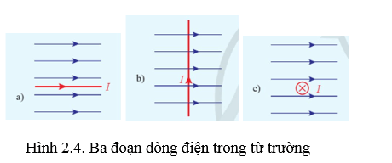  
**Lời giải:**  
Sử dụng quy tắc bàn tay phải để xác định.  
Hình a: Không xuất hiện lực từ vì dòng điện và đường sức từ cùng chiều.  
Hình b: Lực từ có phương vuông góc với mặt phẳng tờ giấy, hướng từ ngoài vào trong.  
Hình c: Lực từ có phương thẳng đứng, hướng từ trên xuống dưới.  
**Câu hỏi 4 trang 60 Vật Lí 12**: Dùng quy tắc bàn tay trái nghiệm lại chiều của lực từ giữa hai dòng điện thẳng như Hình 2.5.  
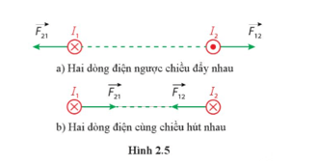  
**Lời giải:**  
Dùng quy tắc nắm bàn tay phải để xác định chiều của cảm ứng từ, sau đó dùng quy tắc bàn tay trái để xác định chiều của lực từ.  
Hình a: dòng điện I1 gây ra từ trường có cảm ứng từ tại điểm I2 có phương thẳng đứng, chiều hướng xuống, do đó lực từ F12 có phương nằm ngang, hướng sang phải. Dòng điện I2 gây ra từ trường có cảm ứng từ tại điểm I1 có phương thẳng đứng, chiều hướng xuống, do đó lực từ F21 có phương nằm ngang, chiều hướng sang trái.  
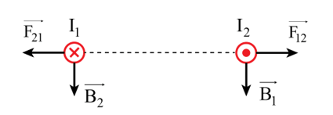  
Hình b: dòng điện I1 gây ra từ trường có cảm ứng từ tại điểm I2 có phương thẳng đứng, chiều hướng xuống, do đó lực từ F12 có phương nằm ngang, hướng sang trái. Dòng điện I2 gây ra từ trường có cảm ứng từ tại điểm I1 có phương thẳng đứng, chiều hướng lên, do đó lực từ F21 có phương nằm ngang, chiều hướng sang phải.  
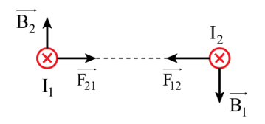  
**II. Cảm ứng từ**  
**Tìm hiểu thêm trang 61 Vật Lí 12**: Cùng với đơn vị tesla (T), người ta cũng hay dùng đơn vị của cảm ứng từ là gauss (Gaoxơ, viết tắt là G). Hãy tìm hiểu mối liên hệ giữa gauss (G) và tesla (T).  
**Lời giải:**  
Mối liên hệ giữa gauss (G) và tesla (T): 1 tesla = 10 000 gauss.  
**Câu hỏi 5 trang 62 Vật Lí 12**: Trong sơ đồ thí nghiệm ở Hình 2.6, dòng điện đi qua đoạn dây dẫn nằm trong từ trường có thể từ trái sang phải hoặc từ phải sang trái. Dòng điện đi theo chiều nào thì số chỉ của cân tăng lên so với khi chưa có dòng điện trong khung dây?  
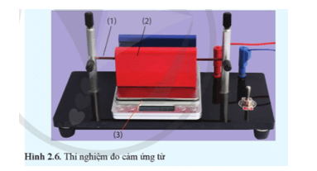  
**Lời giải:**  
Dựa vào màu sắc của nam châm (màu đỏ là cực bắc N, màu xanh là cực nam S) nên hướng của đường sức từ có phương vuông góc với mặt phẳng tờ giấy và hướng từ ngoài vào trong. Để số chỉ của cân tăng lên thì lực từ phải có phương thẳng đứng, hướng xuống, áp dụng quy tắc bàn tay trái xác định được chiều dòng điện hướng từ phải sang trái.  
**Thực hành, khám phá trang 62 Vật Lí 12**: Dụng cụ  
- Đoạn dây dẫn (1); Nam châm (2); Cân (3).  
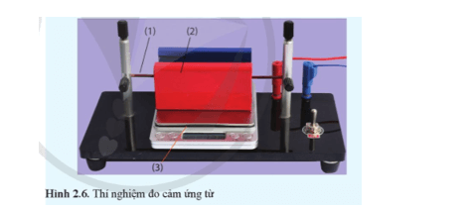  
**Phương án thí nghiệm**  
- Tìm hiểu công dụng của từng dụng cụ đã cho.  
- Thiết kế phương án thí nghiệm đo độ lớn cảm ứng từ bằng các dụng cụ này.  
**Tiến hành**  
Sau đây là một phương án thí nghiệm với các dụng cụ đã cho.  
1) Lắp đặt các dụng cụ như Hình 2.6.  
Đoạn dây dẫn được cố định theo phương ngang giữa hai cực của nam châm. Dòng điện chạy qua đoạn dây dẫn từ biến áp nguồn (không thể hiện trong Hình 2.6).  
2) Đo và ghi chiều dài *l* của đoạn dây dẫn nằm ngang trong từ trường theo mẫu Bảng 2.2.  
3) Ấn nút hiệu chỉnh để cân chỉ số "0".  
4) Bật nguồn điện. Đo và ghi cường độ dòng điện I và số chỉ m của cân theo Bảng 2.2.  
5) Điều chỉnh biến áp nguồn để có các giá trị khác nhau của cường độ dòng điện I. Lặp lại bước 4 cho đến khi có ít nhất ba giá trị khác nhau của I và m. Tắt nguồn điện.  
**Kết quả**  
Lấy g = 9,80 m/s2  
- Tính độ lớn của cảm ứng từ.  
- Tính sai số.  
- Viết kết quả.  
B=¯¯¯B±ΔBB=B¯±ΔB  
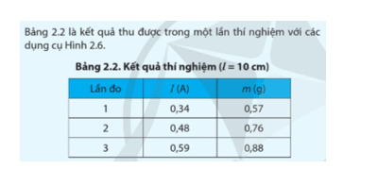  
**Lời giải:**  
Do cân đã hiệu chỉnh về số 0 nên độ lớn lực từ bằng với độ lớn trọng lượng của m.  
Áp dụng công thức B=FIlsinθB=(F)/(Ilsinθ) với θ = 90o  
**Bảng 2.2. Kết quả thí nghiệm (l = 10 cm = 0,1 m)**  
  
  
  
  
  
**Lần đo**  
  
  
**I (A)**  
  
  
**m (g)**  
  
  
**F (N)**  
  
  
**B (T)**  
  
  
  
  
1  
  
  
0,34  
  
  
0,57  
  
  
5,7.10-3  
  
  
0,168  
  
  
  
  
2  
  
  
0,48  
  
  
0,76  
  
  
7,6.10-3  
  
  
0,158  
  
  
  
  
3  
  
  
0,59  
  
  
0,88  
  
  
8,8.10-3  
  
  
0,149  
  
  
  
  
  
Giá trị trung bình của cảm lực từ: ¯¯¯B=B1+B2+B33=0,158B¯=(B_(1)+B_(2)+B_(3))/(3)=0,158  
Sai số trung bình trong lần đo 1: ΔB1=|B−B1|=0,01ΔB_(1)=B−B_(1)=0,01  
Sai số trung bình trong lần đo 2: ΔB2=|B−B2|=0ΔB_(2)=B−B_(2)=0  
Sai số trung bình trong lần đo 3: ΔB3=|B−B3|=0,009ΔB_(3)=B−B_(3)=0,009  
Sai số trung bình trong 3 lần đo: ¯¯¯¯¯¯ΔB=ΔB1+ΔB2+ΔB33=0,006ΔB¯=(ΔB_(1)+ΔB_(2)+ΔB_(3))/(3)=0,006  
Sai số của phép đo: ΔB=¯¯¯¯¯¯ΔB+ΔBdc=0,006ΔB=ΔB¯+ΔB_(dc)=0,006  
Viết kết quả: B=¯¯¯B±ΔB=0,158±0,006B=B¯±ΔB=0,158±0,006  
**Câu hỏi 6 trang 63 Vật Lí 12**: Tại sao thông qua số chỉ của cân có thể biết được độ lớn của lực từ?  
**Lời giải:**  
Do cân đã hiểu chỉnh về số 0 nên độ lớn lực từ bằng với độ lớn trọng lượng của m.  
**Câu hỏi 7 trang 63 Vật Lí 12**: Biết độ lớn cảm ứng từ của dòng điện có cường độ I chạy trong dây dẫn thẳng dài tại vị trí cách dây dẫn một đoạn r là B=2.10−7.IrB=2.10^(−7).(I)/(r) trong đó, I đo bằng ampe (A), r đo bằng mét (m), B đo bằng tesla (T).  
Tính độ lớn cảm ứng từ của dòng điện có cường độ I = 10 A ở cách nó một đoạn r = 1 cm.  
**Lời giải:**  
Độ lớn cảm ứng từ là B=2.10−7.Ir=2.10−7.100,01=2.10−4(T)B=2.10^(−7).(I)/(r)=2.10^(−7).(10)/(0,01)=2.10^(−4)T  
**III. Công thức của lực từ tác dụng lên đoạn dây dẫn mang dòng điện**  
**Luyện tập trang 64 Vật Lí 12**: Một dây dẫn dài 50 cm mang dòng điện được đặt vuông góc với một từ trường có B = 5,0 mT.  
a) Nếu trong mỗi giây có 1018 electron đi qua tiết diện thẳng của dây dẫn thì cường độ dòng điện là bao nhiêu? (e = 1,6.10-19 C).  
b) Tính độ lớn lực từ tác dụng lên dây dẫn.  
**Lời giải:**  
a) Cường độ dòng điện: I=qt=Net=108.1,6.10−191=0,16AI=(q)/(t)=(Ne)/(t)=(10^(8).1,6.10^(−19))/(1)=0,16 A  
b) Độ lớn lực từ: F=Ilsinθ=0,16.0,5.sin90°=0,08NF=Ilsinθ=0,16.0,5.sin90°=0,08 N  
**Vận dụng trang 65 Vật Lí 12**: Thảo luận đề xuất phương án với các dụng cụ thực hành ở trường của bạn và thực hiện phương án thí nghiệm để đo cảm ứng từ của dòng điện.  
**Lời giải:**  
*Chuẩn bị:* Thiết bị thí nghiệm gồm:  
- Hộp gỗ có gắn các thiết bị dưới đây:  
+ Nam châm điện có gắn hai tấm thép (1).  
+ Đòn cân (2) có gắn gia trọng (3) và khớp nối với khung dây dẫn (4).  
+ Hai ampe kế có giới hạn đo 2 A (5), (6).  
+ Hai biến trở xoay 100 Ω - 2 A (7).  
+ Hai công tắc dùng để đảo chiều dòng điện qua nam châm điện và khung dây (8), (9).  
- Khung dây n = 200 vòng có chiều dài một cạnh *l* = 10 cm (10).  
- Lực kế có giới hạn đo 0,5 N (11).  
- Đèn chỉ hướng từ trường trong lòng nam châm điện (12).  
- Nguồn điện một chiều, điện áp 12 V (13) và các dây nối.  
*Tiến hành:*  
- Nối hai cực của nguồn điện DC với hai chốt cắm trên hộp gỗ. Cắm khung dây vào khớp nối trên đòn cân, sao cho cạnh dưới của khung dây nằm trong từ trường của nam châm.  
- Đóng công tắc điện.  
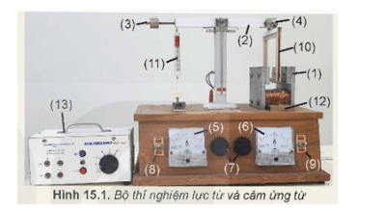  
Các bước tiến hành thí nghiệm để đo được cảm ứng từ của nam châm điện.  
- Treo khung dây vào đầu đòn cân.  
- Điều chỉnh khung dây vuông góc với vectơ cảm ứng từ của nam châm điện (α = 90°).  
- Điều chỉnh gia trọng và dây căng lực kế để lực kế đo được lực từ.  
- Bật công tắc nguồn điện. Điều chỉnh cường độ dòng điện qua nam châm điện ở mức ban đầu 0,1 A. Xác định giá trị của lực từ F qua lực kế.  
- Thay đổi giá trị cường độ dòng điện qua khung dây mỗi lần tăng lên 0,1 A. Đọc giá trị cường độ dòng điện I qua khung dây và xác định giá trị lực từ F qua lực kế, ghi kết quả vào vở như ví dụ ở Bảng 15.1.  
